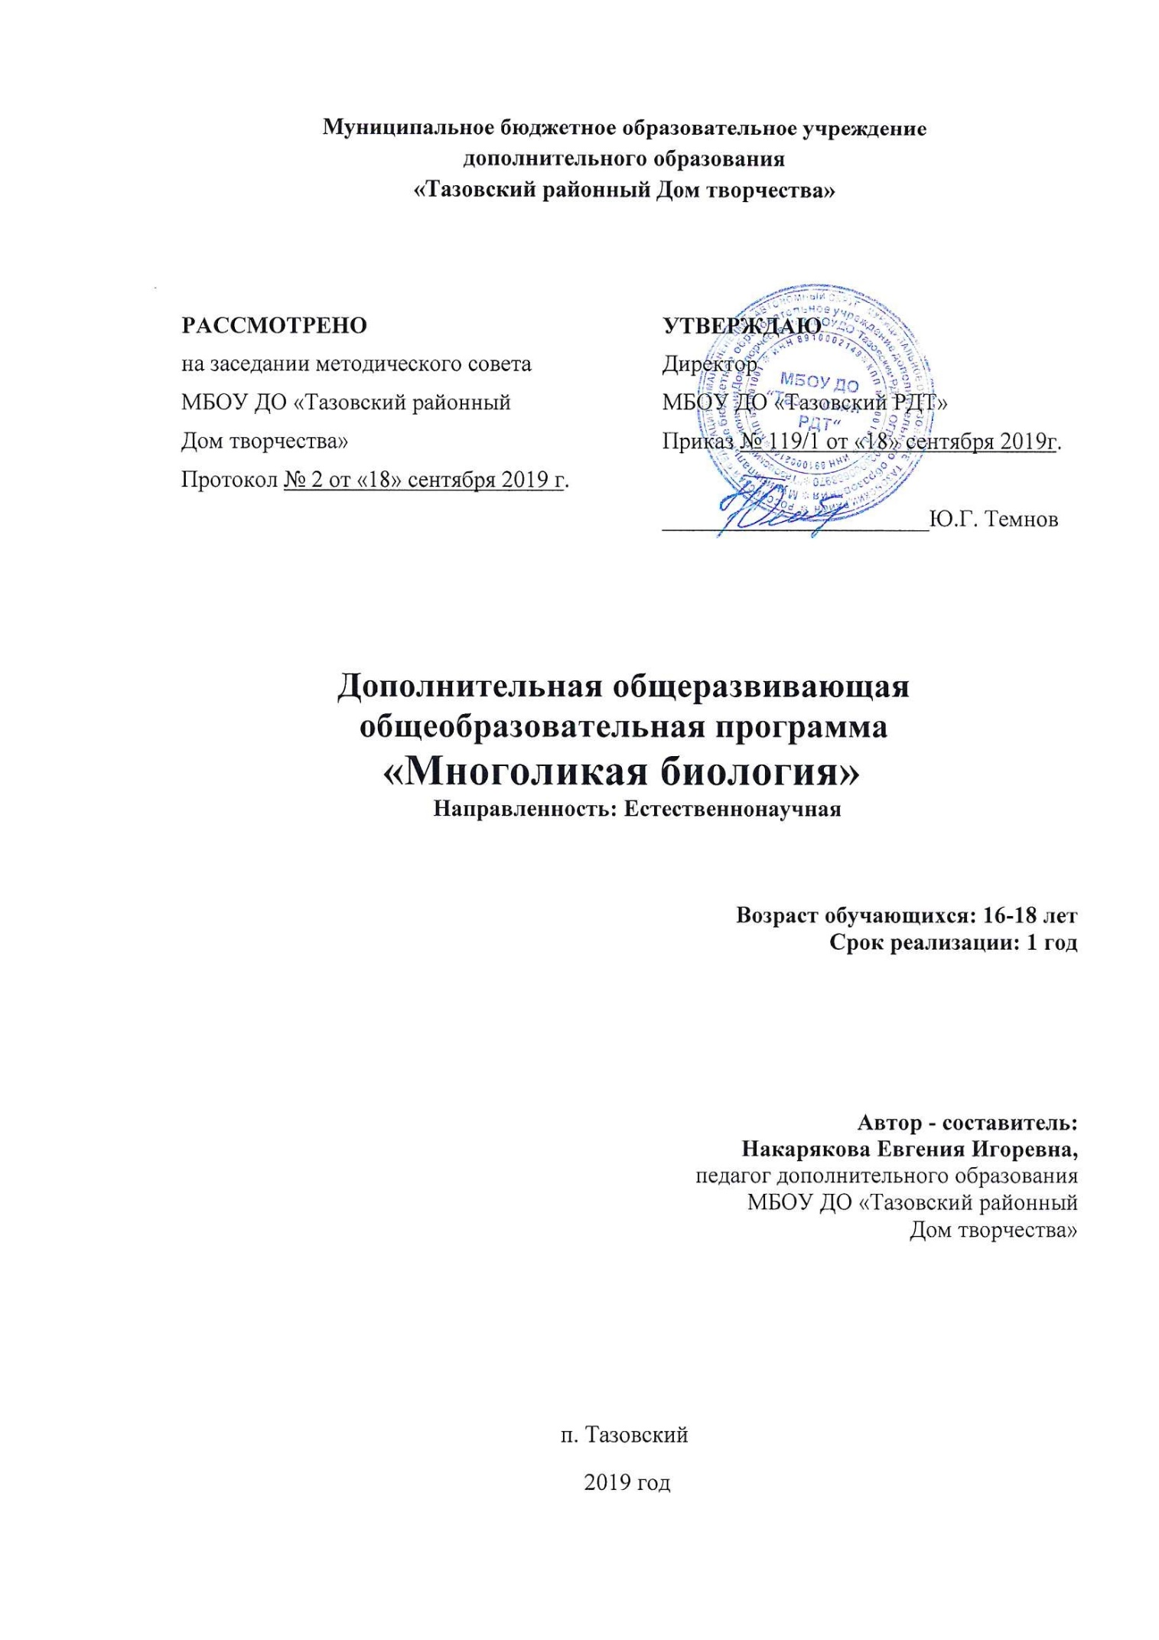

Муниципальное бюджетное образовательное учреждение
дополнительного образования
«Тазовский районный Дом творчества»

РАССМОТРЕНО  на заседании методического совета  МБОУ ДО «Тазовский районный  Дом творчества»  Протокол № 2 от «18» сентября 2019 г. | УТВЕРЖДАЮ  Директор  МБОУ ДО «Тазовский РДТ»  Приказ № 119/1 от «18» сентября 2019г.  _______________________Ю.Г. Темнов

Дополнительная общеразвивающая
общеобразовательная программа
«Многоликая биология»
Направленность: Естественнонаучная

Возраст обучающихся: 16-18 лет
Срок реализации: 1 год

Автор - составитель:
Накарякова Евгения Игоревна,
педагог дополнительного образования
МБОУ ДО «Тазовский районный
Дом творчества»

п. Тазовский
2019 год

ПОЯСНИТЕЛЬНАЯ ЗАПИСКА
В связи с переходом на новую форму аттестации учащихся 11 классов в форме единого государственного экзамена (ЕГЭ) возник вопрос: «Как определить уровень знаний, который должен быть при поступлении в ВУЗы и Мед. Училища?» Этот вопрос возник не только у учителей, его задают ученики и родители. Дополнительная образовательная программа «Многоликая» поможет решить эту проблему.
Дополнительная образовательная программа «Многоликая биология» имеет естественнонаучную направленность.
Программа составлена в соответствии с требованиями, основополагающих документов:
- Закона Российской Федерации «Об образовании» (статья 7).
- Концепция развития образования РФ до 2020 г.
- Указ Президента Российской Федерации от 7 мая 2012 г. N 599 "О мерах по реализации государственной политики в области образования и науки"

Новизна программы

Сегодня каждый школьник должен быть знаком с новой системой контроля знаний. Но на уроках в общеобразовательной школе на это не хватает времени. В связи с этим был разработан данный курс. Курс нацелен на подготовку к успешной сдаче Единого Государственного Экзамена по биологии, которая предстоит учащимся в конце учебного года.

Актуальность программы состоит в том, что согласно Указу Президента Российской Федерации от 7 мая 2012 г. N 599 «О мерах по реализации государственной политики в области образования и науки», планируется увеличение к 2020 году числа детей в возрасте от 5 до 18 лет, обучающихся по дополнительным образовательным программам.

Цель программы – повышение качества биологического образования при подготовке школьников к Единому Государственному Экзамену.

Задачи:
- повторение, закрепление и углубление знаний по основным разделам школьного курса биологии;
- овладение умениями обосновывать место и роль биологических знаний в практической деятельности людей, развитии современных технологий, находить и анализировать информацию о живых объектах;
- формирование умения осуществлять разнообразные виды самостоятельной деятельности;
- развитие познавательных интересов, интеллектуальных и творческих способностей в процессе изучения биологии, в ходе работы с различными источниками информации;
- развитие самоконтроля и самооценки знаний с помощью различных форм тестирования;
- использование приобретенных знаний и умений в повседневной жизни для оценки последствий своей деятельности по отношению к окружающей среде, здоровью других людей и собственному здоровью.

Отличительные особенности

В ходе прохождения курса обучающиеся изучат материал и систематизируют все необходимые знания для успешной сдачи этого экзамена, узнают о «подводных камнях», организационных вопросах и особенностях ЕГЭ – 2020, а также напишут пробный экзамен.

Возраст обучающихся. Срок реализации программы.
Дополнительная общеразвивающая программа «Многоликая биология» рассчитана на 1 год обучения объёмом 72 часа в год.
Возраст детей в группах 17-18 лет.
Количество детей в группах до 8 человек.
Приём в объединение осуществляется по желанию обучающихся.

Форма и режим занятий
Занятия проводятся: 1 раз в неделю по два академических часа с перерывом в 10 минут.

Прогнозируемые результаты.
В результате изучения данной программы обучающиеся должны достигнуть следующих личностных результатов:
- знание основных принципов и правил отношения к живой природе, основ здорового образа жизни и здоровьесберегающих технологий;
- реализация установок здорового образа жизни;
- сформированность познавательных интересов и мотивов, направленных на изучение живой природы;
- интеллектуальных умений (доказывать, строить рассуждения, анализировать, сравнивать, делать выводы и др.);
- Метапредметными результатами освоения курса являются:
- умение работать с разными источниками биологической информации: находить биологическую информацию в различных источниках (тексте учебника, научно-популярной литературе, биологических словарях и справочниках), анализировать и оценивать информацию, преобразовывать информацию из одной формы в другую;
- способность выбирать целевые и смысловые установки в своих действиях и поступках по отношению к живой природе, здоровью своему и окружающих;
- умение адекватно использовать речевые средства для дискуссии и аргументации своей позиции, сравнивать разные точки зрения, аргументировать свою точку зрения, отстаивать свою позицию.

Формы подведения итогов
В качестве оценки уровня усвоения программы предполагается проведение входного (вводного), промежуточного и итогового контроля в формате типовых заданий ЕГЭ.

УЧЕБНО – ТЕМАТИЧЕСКИЙ ПЛАН
1 год обучения, 72 часа
№ п/п | Наименование разделов и тем | Количество часов
 |  | Всего | Теория |  | Практика
Раздел 1 «Введение»
1.1 | Вводное тестирование. Первичный инструктаж по ТБ | 1 | 1 |  | -
Раздел 2 «Биология как наука»
2.1 | Роль биологии в формировании научных представлений о мире. | 1 | 1 |  | -
2.2 | Уровни организации живой материи. Основные свойства живого | 1 | 1 |  | -
2.3 | Химический состав клетки | 3 | 1 |  | 2
2.4 | Нахождение соответствия между строением, свойствами и функциями органических веществ в клетке | 2 | 1 |  | 1
2.5 | Структурно-функциональная организация прокариотических и эукариотических клеток | 2 | 1 |  | 1
2.6 | Гены и хромосомы.  Неклеточные формы жизни | 2 | 1 |  | 1
Раздел 3 «Система, многообразие и эволюция живой природы»
3.1 | Характеристика царства Бактерии | 3 | 1 |  | 2
3.2 | Характеристика царства Растения | 5 | 2 |  | 3
3.3 | Характеристика царства Животные | 5 | 2 |  | 3
3.4 | Характеристика царства Грибы | 3 | 1 |  | 2
3.5 | Учение об эволюции органического мира. | 2 | 1 |  | 1
Раздел 4 «Человек и его здоровье»
4.1 | Сходство человека с животными и отличие от них. | 1 |  | 1 |  | -
4.2 | Общий план строения и процессы жизнедеятельности человека. | 2 |  | 1 |  | 1
4.3 | Нейрогуморальная регуляция процессов жизнедеятельности организма. | 2 |  | 1 |  | 1
4.4 | Нервная система. Рефлекс. Рефлекторная дуга. | 5 |  | 2 |  | 3
4.5 | Железы внутренней секреции. Гормоны. | 5 |  | 2 |  | 3
4.6 | Строение и жизнедеятельность клеток, тканей, органов, систем органов человека. | 5 |  | 2 |  | 3
4.7 | Обмен веществ и превращение энергии в организме человека. Витамины | 2 |  | 1 |  | 1
4.8 | Промежуточный контроль. | 1 |  | 1 |  | -
4.9 | Биосоциальная природа человека. Психология и поведение человека. | 1 |  | 1 |  | -
4.10 | Размножение и развитие организма человека. | 3 |  | 2 |  | 1
4.11 | Наследование признаков у человека. | 5 |  | 2 |  | 3
4.12 | Наследственные болезни, их причины и предупреждение | 2 |  | 1 |  | 1
Раздел 5 «Взаимосвязи организмов и окружающей среды»
5.1 | Влияние экологических факторов на организмы. | 2 |  | 1 |  | 1
5.2 | Экосистемная организация живой природы. | 2 |  | 1 |  | 1
5.3 | Биосфера – глобальная экосистема. | 1 |  | 1 |  | -
5.4 | Решение демоверсий | 2 |  | - |  | 2
5.5 | Итоговый контроль | 1 |  | - |  | 1
 | Всего | 72 |  | 34 |  | 38

СОДЕРЖАНИЕ КУРСА
Раздел 1 «Введение»
Тема 1.1 Вводное тестирование. Первичный инструктаж по ТБ
Раздел 2 «Биология как наука»
Тема 2.1 Роль биологии в формировании научных представлений о мире.
Теоретическая часть: Роль биологии в формировании современной естественнонаучной картины мира, в практической деятельности людей. Методы изучения живых объектов. Биологический эксперимент. Наблюдение, описание, измерение биологических объектов
Тема 2.2 Уровни организации живой материи. Основные свойства живого
Теоретическая часть: Уровни организации материи: молекулярный клеточный, тканевый, органный, организменный, популяционно-видовой, экосистемный, биосферный. Характеристика свойств живого (рост, развитие, раздражимость, размножение, обмен веществ и энергии, саморегуляция, движение, определенный химический состав).
Тема 2.3 Химический состав клетки
Теоретическая часть: Элементарный состав клетки. Неорганические и органические вещества в клетке.
Тема 2.4 Нахождение соответствия между строением, свойствами и функциями органических веществ в клетке
Теоретическая часть: Углеводы. Белки. Липиды. Функции: энергетическая, строительная, запасающая, сигнальная и др.
Тема 2.5 Структурно-функциональная организация прокариотических и эукариотических клеток
Теоретическая часть: Особенности строения прокариотических и эукариотических клеток. Сравнение клеток прокариот и эукариот.
Тема 2.6 Гены и хромосомы. Неклеточные формы жизни
Теоретическая часть: Гены и хромосомы. Нарушения в строении и функционировании клеток –одна из причин заболеваний организмов. Вирусы. Особенности строения и жизнедеятельности. Вирусные заболевания. ВИЧ-инфекция. СПИД.

Раздел 3 «Система, многообразие и эволюция живой природы»
Тема 3.1 Характеристика царства Бактерии
Теоретическая часть: Царство Бактерии. Роль бактерий в природе, жизни человека и собственной деятельности. Бактерии – возбудители заболеваний растений, животных, человека.
Практическая часть: решение тематических заданий ЕГЭ по этой теме
Тема 3.2 Характеристика царства Растения
Теоретическая часть: Разнообразие организмов, особенности их строения и жизнедеятельности. Роль в природе и жизни человека. Эволюция растений.
Практическая часть: решение тематических заданий ЕГЭ по этой теме
Тема 3.3 Характеристика царства Животные
Теоретическая часть: Разнообразие организмов, особенности их строения и жизнедеятельности. Роль в природе и жизни человека. Эволюция животных.
Практическая часть: решение тематических заданий ЕГЭ по этой теме
Тема 3.4 Характеристика царства Грибы
Теоретическая часть: Разнообразие организмов. Особенности строения и жизнедеятельности грибов. Роль в природе и жизни человека. Лишайники.
Практическая часть: решение тематических заданий ЕГЭ по этой теме
Тема 3.5 Учение об эволюции органического мира.
Теоретическая часть: Учение об эволюции органического мира. Ч. Дарвин – основоположник учения об эволюции. Усложнение растений и животных в процессе эволюции. Биологическое разнообразие как основа устойчивости биосферы и результата эволюции.
Практическая часть: решение тематических заданий ЕГЭ по этой теме

Раздел 4 «Человек и его здоровье»
Тема 4.1 Сходство человека с животными и отличие от них.
Теоретическая часть: Сходство человека с животными и отличие от них. Общий план строения и процессы жизнедеятельности человека.
Практическая часть: решение тематических заданий ЕГЭ по этой теме
Тема 4.2 Общий план строения и процессы жизнедеятельности человека.
Теоретическая часть:
Практическая часть: решение тематических заданий ЕГЭ по этой теме
Тема 4.3 Нейрогуморальная регуляция процессов жизнедеятельности организма.
Теоретическая часть: Составление схем «Нейрогуморальная регуляция процессов жизнедеятельности организма»
Практическая часть: решение тематических заданий ЕГЭ по этой теме
Тема 4.4 Нервная система. Рефлекс. Рефлекторная дуга.
Теоретическая часть: Нервная система – ЦНС и ПНС. Рефлекс, отличия рефлексов ВНС от ЦНС. Рефлекторная дуга.
Практическая часть: решение тематических заданий ЕГЭ по этой теме
Тема 4.5 Железы внутренней секреции. Гормоны.
Теоретическая часть: эндокринная система, строение желез. Гормоны, их виды и функции.
Практическая часть: решение тематических заданий ЕГЭ по этой теме
Тема 4.6 Строение и жизнедеятельность клеток, тканей, органов, систем органов человека.
Теоретическая часть: строение клеток человека, виды тканей, системы органов.
Практическая часть: решение тематических заданий ЕГЭ по этой теме
Тема 4.7 Обмен веществ и превращение энергии в организме человека.
Теоретическая часть: обмен веществ как ключевое свойство всего живого. Ассимиляция и диссимиляция.
Практическая часть: решение тематических заданий ЕГЭ по этой теме
Тема 4.8 Промежуточный контроль.
Практическая часть: выполнение промежуточного контроля
Тема 4.9 Биосоциальная природа человека. Психология и поведение человека.
Теоретическая часть: двойственная природа человека. Роль инстинктов и воспитания в поведении
Практическая часть: решение тематических заданий ЕГЭ по этой теме
Тема 4.10 Размножение и развитие организма человека.
Теоретическая часть: строение органов репродуктивной системы человека. Особенности строения половых клеток. Оплодотворение и беременность.
Практическая часть: решение тематических заданий ЕГЭ по этой теме
Тема 4.11 Наследование признаков у человека.
Теоретическая часть: особенности наследования признаков у человека, наследственность по X и Y-хромосомам, митохондриальная наследственность.
Практическая часть: решение тематических заданий ЕГЭ по этой теме
Тема 4.12 Наследственные болезни, их причины и предупреждение
Теоретическая часть: заболевания, наследуемые по аутсомальному принципу, наследственность по X и Y-хромосомам.
Практическая часть: решение тематических заданий ЕГЭ по этой теме
Раздел 5 «Взаимосвязи организмов и окружающей среды»
Тема 5.1 Влияние экологических факторов на организмы.
Теоретическая часть: Влияние экологических факторов на организмы. Приспособления организмов к различным экологическим факторам. Популяция. Взаимодействия разных видов (конкуренция, хищничество, симбиоз, паразитизм). Сезонные изменения в живой природе.
Практическая часть: решение тематических заданий ЕГЭ по этой теме
Тема 5.2 Экосистемная организация живой природы.
Теоретическая часть:
Практическая часть: решение тематических заданий ЕГЭ по этой теме
Тема 5.3 Биосфера – глобальная экосистема.
Теоретическая часть: Экосистемная организация живой природы. Роль производителей, потребителей и разрушителей органических веществ в экосистемах и круговороте веществ в природе. Пищевые связи в экосистеме. Цепи питания. Особенности агроэкосистем.
Практическая часть: решение тематических заданий ЕГЭ по этой теме
Тема 5.4 Решение демоверсий
Практическая часть: решение демоверсий ЕГЭ за разные годы.
Тема 5.5 Итоговый контроль
Практическая часть: выполнение итогового контроля
Методическое обеспечение программы:
Формы, методы и приемы работы
- беседы, лекции, контрольные занятия
- практические занятия
- фронтальная, групповая работа, работа в парах и малых группах.
Дидактический материал:
Тесты, типовые задания ЕГЭ по биологии.
Принципы работы:
- принцип научности
- принцип последовательности, систематичности
- принцип целенаправленности
- принцип развивающего обучения
- принцип доступности
- принцип наглядного обучения
Материально - техническое обеспечение программы:
- Биологическая микролаборатория;
- Интерактивные пособия "Наглядная биология. Животные";
- Комплект таблиц «По всему курсу биологии»;
- Раздаточный материал.

Список литературы для педагога:
- Государственная итоговая аттестация выпускников 9 классов в новой форме. Биология. 2009/ФИПИ. – М.: Интеллект – Центр, 2009.
- Калинова Г.С., Мягкова А.Н., Никишова Е.А., Резникова В.З. Биология: 6-9 классы: тематические и итоговые контрольные работы: дидактические материалы – М.: Вентана- Граф, 2009. – 288с.: ил. – (Аттестация: школа, учитель, ученик).
- Калинова Г.С., Мягкова А.Н., Резникова В.З. Сборник заданий для проведения экзамена в 11 классе/под ред. Г.С. Ковалева, – М.: Просвещение, 2008.
- Кириленко А.А. Биология. 11-й класс. Подготовка к ЕГЭ-2013: учебно-методическое пособие / А.А. Кириленко, С.И. Колесников, Е.В. Даденко. – Ростов н/Д: Легион, 2010. – 348с.
- Кириленко А.А. Биология. 11-й класс. Подготовка к ЕГЭ: учебно-методическое пособие / А.А.
- Кириленко, С.И. Колесников. – Ростов н/Д: Легион, 2010. – 262с.
- Кузнецова В.Н., Прилежаева М.Г. Сборник тестовых заданий для тематического и итогового контроля. Биология. Основная школа – М.: Интеллект – Центр, 2006 г.
- Петросова Р.А. Биология. Тематические тестовые задания / Р.А. Петросова, Н.А. Богданов. – М.: Дрофа, 2011 – 253с.
- Рохлов В.С., Лернер Г.И., Теремов А.В. Трофимов., С.В. Экзамен в новой форме. Биология. 11 кл. Тренировочные варианты экзаменационных работ для проведения государственной итоговой аттестации в новой форме – М.: АСТ; Астрель, 2013 г.
- Солодова Е.А. Биология. Тестовые задания: 7 класс: дидактические материалы / Солодова Е.А. – М.: Вентана - Граф, 2010. – 160с.
- Фросин, В.Н. Биология. Растения. Грибы. Лишайники. 6 класс. Тематические тестовые задания / Фросин В.Н., Сивоглазов В.И. – М.: Дрофа, 2010. – 187, [5]с. – (ЕГЭ: шаг за шагом).
Список литературы для обучающихся:
- Захаров В.Б., Сонин Н.И. Биология. «Многообразие живых организмов». М.: Дрофа, 2006.

Захарова В. Б., Мамонтов С. Г., Сонина Н. И. «Общие закономерности». М.: Дрофа, 2006.
- Кириленко А.А., Колесников С.И. Биология. 9-й класс. Подготовка к итоговой аттестации -2009: учебно-методическое пособие – Ростов н /Д: Легион, 2008.
- Кузнецова Н.М. Обобщение и проверка знаний учащихся при подготовке к ЕГЭ. // Биология в школе, 2008, №1
- Лернер Г.И., Рохлов В.С., Теремов А.В. Государственная итоговая аттестация выпускников 9 классов в новой форме. Биология. 2011/ ФИПИ.
- Лернер Г.И. ЕГЭ -2014. Биология. 11 класс. Сборник заданий. Биология. 2013/ ФИПИ.

Рохлов В. С., Бобряшова П. А. ЕГЭ-2014. Биология. Типовые экзаменационные варианты. 10 вариантов.
- Сонин Н.И., Сапин М.Р. Биология. «Человек». 8 класс. М.: Дрофа, 2006.
- Фросин В.Н., Сивоглазов В.И. Готовимся к единому государственному экзамену. Биология. Животные. М.: Дрофа, 2006.

Интернет-источники
http://www.mon.gov.ru - Министерство образования и науки
http://www.fipi.ru - Портал ФИПИ – Федеральный институт педагогических измерений
http://www.ege.edu.ru - Портал ЕГЭ (информационной поддержки ЕГЭ)
http://www.probaege.edu.ru - Портал Единый экзамен
http://edu.ru/index.php - Федеральный портал «Российское образование»
http://www.infomarker.ru/top8.html RUSTEST.RU - федеральный центр тестирования.
http://www.pedsovet.org - Всероссийский Интернет-Педсовет

ПРИЛОЖЕНИЕ 1

ПЛАН ЭКЗАМЕНАЦИОННОЙ РАБОТЫ ЕГЭ ПО БИОЛОГИИ 2019 ГОДА
Работа состоит из 28 заданий: заданий базового уровня сложности 12, повышенного — 9, высокого — 7.
Работа рассчитана на 210 минут.
Обозначение уровня сложности задания: Б — базовый, П — повышенный, В — высокий.

Проверяемые элементы содержания и виды деятельности | Уровень сложности задания | Максимальный балл за выполнение задания
Задание 1. Биологические термины и понятия. Дополнение схемы | Б | 1
Задание 2. Биология как наука. Методы научного познания. Уровни организации живого. Работа с таблицей | Б | 1
Задание 3. Генетическая информация в клетке. Хромосомный набор, соматические и половые клетки. Решение биологической задачи | Б | 1
Задание 4. Клетка как биологическая система. Жизненный цикл клетки. Множественный выбор (с рис. и без рис.) | Б | 2
Задание 5. Клетка как биологическая система. Строение клетки, метаболизм. Жизненный цикл клетки. Установление соответствия (с рис. и без рис.) | П | 2
Задание 6. Моно- и дигибридное, анализирующее скрещивание. Решение биологической задачи | Б | 1
Задание 7. Организм как биологическая система. Селекция. Биотехнология. Множественный выбор (без рис. и с рис.) | Б | 2
Задание 8. Организм как биологическая система. Селекция. Биотехнология. Установление соответствия (с рис. и без рис.) | П | 2
Задание 9. Многообразие организмов. Бактерии, Грибы, Растения, Животные, Вирусы. Множественный выбор (с рис. и без рис.) | Б | 2
Задание 10. Многообразие организмов. Бактерии, Грибы, Растения, Животные, Вирусы. Установление соответствия (с рис. и без рис.) | П | 2
Задание 11. Многообразие организмов. Основные систематические категории, их соподчиненность. Установление последовательности | Б | 2
Задание 12. Организм человека. Гигиена человека. Множественный выбор (с рис. и без рис.) | Б | 2
Задание 13. Организм человека. Установление соответствия (с рис. и без рис.) | П | 2
Задание 14. Организм человека. Установление последовательности | П | 2
Задание 15. Эволюция живой природы. Множественный выбор (работа с текстом) | Б | 2
Задание 16. Эволюция живой природы. Происхождение человека. Установление соответствия (без рис.) | П | 2
Задание 17. Экосистемы и присущие им закономерности. Биосфера. Множественный выбор (без рис.) | Б | 2
Задание 18. Экосистемы и присущие им закономерности. Биосфера. Установление соответствия (без рис.) | П | 2
Задание 19. Общебиологические закономерности. Установление последовательности | П | 2
Задание 20. Общебиологические закономерности. Человек и его здоровье. Работа с таблицей (с рис. и без рис.) | П | 2
Задание 21. Биологические системы и их закономерности. Анализ данных, в табличной или графической форме | Б | 2
Задание 22 (С1). Применение биологических знаний в практических ситуациях (практико-ориентированное задание) | В | 2
Задание 23 (С2). Задание с изображением биологического объекта | В | 3
Задание 24 (С3). Задание на анализ биологической информации | В | 3
Задание 25 (С4). Обобщение и применение знаний о человеке и многообразии организмов. | В | 3
Задание 26 (С5). Обобщение и применение знаний в новой ситуации об эволюции органического мира и экологических закономерностях в новой ситуации | В | 3
Задание 27 (С6). Решение задач по цитологии на применение знаний в новой ситуации. | В | 3
Задание 28 (С7). Решение задач по генетике на применение знаний в новой ситуации | В | 3

Приложение 2

Входной контроль
1. Задание 1 № 25253
Рассмотрите предложенную схему классификации органоидов клетки. Запишите в ответе пропущенный термин, обозначенный на схеме вопросительным знаком.
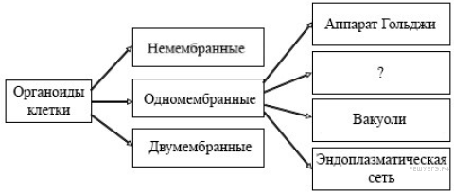
2. Задание 2 № 23220
Рассмотрите таблицу «Вклад ученого в развитие данной науки» и заполните пустую ячейку, вписав соответствующий термин.
Раздел биологии | Вклад ученого в развитие данной науки
 | Мечников И.И. − Фагоцитарная теория иммунитета
Микробиология | Кох Р. − Открытие туберкулезной палочки
3. Задание 3 № 21992
Сколько хромосом в клетках листа огурца, если в спермии 7? В ответ запишите только соответствующее число.
4. Задание 4 № 20647
Все приведённые ниже органические вещества, кроме двух, могут выполнять энергетическую функцию. Определите два признака, «выпадающих» из общего списка, и запишите в ответ цифры, под которыми они указаны.
1) гликоген
2) глюкоза
3) липид
4) витамин А
5) меланин
5. Задание 5 № 23034
Установите соответствие между характеристиками клеток и их видами: к каждому элементу первого столбца подберите позицию из второго столбца.
ХАРАКТЕРИСТИКА | ВИД КЛЕТКИ
А) линейные хромосомы  Б) неподвижная цитоплазма  В) митотическое или мейотическое деление  Г) наличие мембранных органоидов  Д) только мелкие рибосомы  Е) нуклеоид | 1) эукариотная  2) прокариотная
Запишите в ответ цифры, расположив их в порядке, соответствующем буквам:
А | Б | В | Г | Д | E
6. Задание 6 № 2319
При самоопылении гетерозиготного высокорослого растения гороха (высокий стебель — А) доля карликовых форм равна (%)
7. Задание 7 № 21554
Все приведённые ниже характеристики, кроме двух, используют для описания мутационной изменчивости. Определите две характеристики, «выпадающие» из общего списка, и запишите в таблицу цифры, под которыми они указаны.
1) образуется под воздействием рентгеновских лучей
2) обладает направленной модификацией
3) изменяется в пределах нормы реакции
4) формируется в результате нарушения мейоза
5) возникает внезапно у отдельных особей
8. Задание 8 № 25232
Установите соответствие между примерами и видами мутаций: к каждой позиции, данной в первом столбце, подберите соответствующую позицию из второго столбца.
ПРИМЕРЫ | ВИДЫ МУТАЦИЙ
А) однонуклеотидная замена  Б) перенос участка на негомологичную хромосому  В) замена триплета в гене  Г) удвоение участка хромосомы, содержащего три гена  Д) вставка двух нуклеотидов  Е) удвоение участка гена | 1) генные  2) хромосомные

Запишите в ответ цифры, расположив их в порядке, соответствующем буквам:
А | Б | В | Г | Д | Е
9. Задание 9 № 10113
Какие признаки присущи только растениям?
1) дышат, питаются, растут, размножаются
2) имеют клеточное строение
3) имеют фотосинтезирующую ткань
4) в клетках содержат пластиды
5) образуют на свету органические вещества из неорганических
6) растут в течение всей жизни
10. Задание 10 № 12485
Установите соответствие между признаками организма, принадлежащего к определённому царству, и царству, представители который обладают данным признаком.
ПРИЗНАК | ЦАРСТВО
A) размножаются спорами  Б) растут всю жизнь  B) рост ограничен  Г) форма тела изменчива  Д) клетки не имеют клеточных стенок | 1) Грибы  2) Животные

А | Б | В | Г | Д
11. Задание 11 № 24216
Установите последовательность расположения систематических таксонов растения, начиная с наименьшего. Запишите в таблицу соответствующую последовательность цифр.
1) Растения
2) Цветковые
3) Костёр
4) Однодольные
5) Костёр безостый
6) Злаки
12. Задание 12 № 18292
Выберите участки кровеносной системы человека, входящие в большой круг кровообращения.
1) левое предсердие
2) лёгочная артерия
3) верхняя полая вена
4) сонная артерия
5) правый желудочек
6) аорта
13. Задание 13 № 13836
Установите соответствие между признаком форменных элементов крови и их видом.
ВИД | ПРИЗНАК
A) участвуют в образовании фибрина  Б) содержат гемоглобин  B) обеспечивают процесс фагоцитоза  Г) транспортируют углекислый газ  Д) играют важную роль в иммунных реакциях | 1) эритроциты  2) лейкоциты  3) тромбоциты
Запишите в ответ цифры, расположив их в порядке, соответствующем буквам:
A | Б | В | Г | Д
14. Задание 14 № 19835
Установите правильную последовательность прохождения крови по большому кругу кровообращения.
1) правое предсердие
2) левый желудочек
3) артерии головы, конечностей и туловища
4) аорта
5) нижняя и верхняя полые вены
6) капилляры

15. Задание 15 № 12734
У паразитических плоских червей, в отличие от свободноживущих, в процессе эволюции сформировались
1) защитные оболочки, на которые не действует пищеварительный сок
2) покровы с ресничками
3) органы прикрепления
4) органы осязания и зрения
5) нервная, пищеварительная, выделительная системы
6) большая плодовитость и сложный цикл развития
16. Задание 16 № 12638
Установите соответствие между признаком птиц и направлением эволюции, в результате которого этот признак сформировался.
ПРИЗНАК | НАПРАВЛЕНИЕ ЭВОЛЮЦИИ
A) четырёхкамерное сердце  Б) окраска оперения  B) теплокровность  Г) наличие перьевого покрова  Д) ласты у пингвинов  Е) длинный клюв у птиц болот | 1) ароморфоз  2) идиоадаптация
Запишите в ответ цифры, расположив их в порядке, соответствующем буквам:
A | Б | В | Г | Д | Е
17. Задание 17 № 10312
Консументом леса является лисица обыкновенная, так как она
1) гетеротроф, хищник
2) поедает растительноядных животных
3) потребляет солнечную энергию
4) выполняет роль редуцента
5) регулирует численность особей в популяции мышей
6) накапливает в теле глюкозу
18. Задание 18 № 10607
Установите соответствие между особенностями обмена веществ и организмами, для которых эти особенности характерны.
ОСОБЕННОСТИ | ОРГАНИЗМЫ
А) использование энергии солнечного света для синтеза АТФ  Б) использование энергии, заключённой в пище для синтеза АТФ  В) использование только готовых органических веществ  Г) синтез органических веществ из неорганических  Д) выделение кислорода в процессе обмена веществ | 1) автотрофы  2) гетеротрофы
Запишите в ответ цифры, расположив их в порядке, соответствующем буквам:
A | Б | В | Г | Д

19. Задание 19 № 23833
Установите последовательность процессов, происходящих с хромосомами при митотическом делении ядра клетки, начиная с интерфазы. Запишите соответствующую последовательность цифр.
1) расположение двухроматидных хромосом в экваториальной плоскости
2) образование двухроматидных хромосом
3) деспирализация хромосом
4) спирализация хромосом
5) расхождение сестринских хроматид к полюсам клетки
20. Задание 20 № 20998
Проанализируйте таблицу. Заполните пустые ячейки таблицы, используя понятия и термины, приведенные в списке. Для каждой ячейки, обозначенной буквами, выберите соответствующий термин из предложенного списка.
Объект | Расположение в клетке | Функция
А | цитоплазма | хранение и передача наследственной информации
митохондрия | Б | биологическое окисление
рибосома | цитоплазма, митохондрии, хлоропласты | В
Список терминов и понятий:
1) ядро
2) рибосома
3) биосинтез белка
4) цитоплазма
5) окислительное фосфорилирование
6) транскрипция
7) лизосома
Запишите в ответ цифры, расположив их в порядке, соответствующем буквам:
A | Б | В
21. Задание 21 № 23050
Проанализируйте динамику показателей гемоглобина и гематокрита (объём красных кровяных клеток в крови) у кардиохирургических больных, оперированных в условиях искусственного кровообращения.

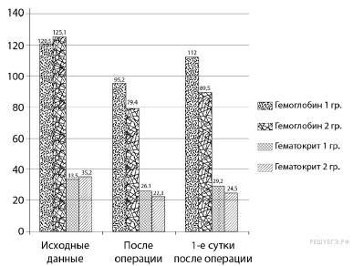

Выберите утверждения, которые можно сформулировать на основании анализа представленных данных.
1) У пациентов второй группы развилась послеоперационная анемия.
2) Снижение уровня гемоглобина сразу после операции у пациентов первой группы было меньше, чем у пациентов второй группы.
3) Пациенты второй группы нуждались в переливании донорской крови.
4) У пациентов второй группы активность клеток красного костного мозга немного ниже, чем соответствующие показатели у пациентов первой группы во всех взятых пробах.
5) У пациентов первой группы показатели гемоглобина и гематокрита перед операцией были немного ниже, чем у пациентов второй группы.
Запишите в ответе номера выбранных утверждений.
22. Задание 22 № 20404
Почему при изменении условий среды из биоценоза в первую очередь исчезают малочисленные виды?
23. Задание 23 № 19053
К какому типу ткани относится изображённый на рисунке объект? Какие органы человеческого организма образованы этой тканью? Какими свойствами обладают клетки, образующие эту ткань?
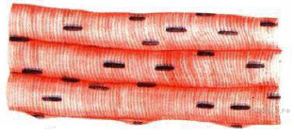
24. Задание 24 № 17374
Укажите признаки внешнего строения листьев, по которым можно определить условия обитания данного вида растений.
25. Задание 25 № 11177
Почему в черте города у деревьев заболеваемость больше, а продолжительность жизни меньше?
26. Задание 26 № 11141
Охарактеризуйте функции половых клеток животных и человека.
27. Задание 27 № 11277
Определите последовательность нуклеотидов на и-РНК, антикодоны т-РНК и аминокислотную последовательность соответствующего фрагмента молекулы белка (используя таблицу генетического кода), если фрагмент цепи ДНК имеет следующую последовательность нуклеотидов: ГТГЦЦГТЦАААА.
Генетический код (иРНК)
Первое  основание | Второе основание |  |  |  | Третье  основание
 | У | Ц | А | Г
У | Фен  Фен  Лей  Лей | Сер  Сер  Сер  Сер | Тир  Тир  —  — | Цис  Цис  —  Три | У  Ц  А  Г
Ц | Лей  Лей  Лей  Лей | Про  Про  Про  Про | Гис  Гис  Глн  Глн | Арг  Арг  Арг  Арг | У  Ц  А  Г
А | Иле  Иле  Иле  Мет | Тре  Тре  Тре  Тре | Асн  Асн  Лиз  Лиз | Сер  Сер  Арг  Арг | У  Ц  А  Г
Г | Вал  Вал  Вал  Вал | Ала  Ала  Ала  Ала | Асп  Асп  Глу  Глу | Гли  Гли  Гли  Гли | У  Ц  А  Г
28. Задание 28 № 11311
У человека темный цвет волос (А) доминирует над светлым цветом (а), карий цвет глаз (В) — над голубым (b). Запишите генотипы родителей, возможные фенотипы и генотипы детей, родившихся от брака светловолосого голубоглазого мужчины и гетерозиготной кареглазой светловолосой женщины.

Приложение 3
Промежуточный контроль
1. Задание 1 № 20803
Рассмотрите предложенную схему. Запишите в ответе пропущенный термин, обозначенный на схеме знаком вопроса.
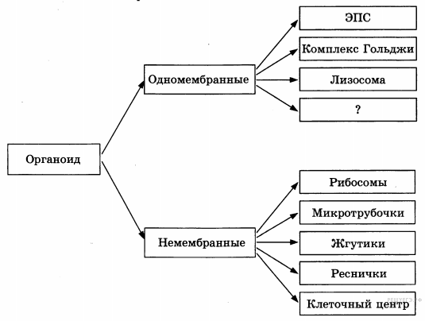
2. Задание 2 № 23282
Рассмотрите таблицу «Критерии вида» и заполните пустую ячейку, вписав соответствующий термин.
Критерий вида |  | Описание
 |  | Большая синица живет в кронах деревьев, питается крупными насекомыми и их личинками
Географический |  | Большая синица обитает на всей территории Европы, Ближнего Востока, Центральной и Северной Азии, в некоторых районах Северной Африки.
3. Задание 3 № 21550
Сколько молекул ДНК содержится в ядре клетки после репликации, если в диплоидном наборе содержится 46 молекул ДНК? В ответе запишите только соответствующее число.
4. Задание 4 № 17883
Что характерно для кислородного этапа энергетического процесса?
1) протекает в цитоплазме клетки
2) образуются молекулы ПВК
3) встречается у всех известных организмов
4) протекает процесс в матриксе митохондрий
5) наблюдается высокий выход молекул АТФ
6) имеются циклические реакции
5. Задание 5 № 15976
Установите соответствие между процессом и органоидом, в котором этот процесс происходит.
ПРОЦЕСС |  | ОРГАНОИД
А) синтез АТФ  Б) созревание белковых молекул  В) подготовка секрета к выбросу из клетки  Г) синтез липидов  Д) окисление органических веществ  Е) транспорт электронов внутри мембраны |  | 1) митохондрия  2) комплекс Гольджи
Запишите в ответ цифры, расположив их в порядке, соответствующем буквам:
A | Б | В | Г | Д | Е
6. Задание 6 № 2406
При скрещивании особей с генотипами АаВb с АаВb (гены не сцеплены) доля (%) гетерозигот по обеим аллелям (дигетерозигот) в потомстве составит
7. Задание 7 № 19871
В данном списке указаны клетки, в которых набор хромосом гаплоиден. Определите два признака, «выпадающих» из общего списка, и запишите в ответ цифры, под которыми они указаны.
1) клетки заростка папоротника
2) клетки коробочки мха
3) спермии ржи
4) клетки эндосперма пшеницы
5) споры хвоща
8. Задание 8 № 23037
Установите соответствие между характеристиками и представителями организмов, к которым они относятся: к каждой позиции, данной в первом столбце, подберите соответствующую позицию из второго столбца.
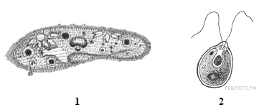
ХАРАКТЕРИСТИКА |  | ПРЕДСТАВИТЕЛЬ
А) способность к фототаксису  Б) размножение при помощи зооспор  В) наличие процесса конъюгации  Г) образование подвижных гамет  Д) питание гетеротрофное  Е) преобладание гаплоидного поколения  в жизненном цикле |  | 1) 1  2) 2
Запишите в ответ цифры, расположив их в порядке, соответствующем буквам:
А | Б | В | Г | Д | Е
9. Задание 9 № 20705
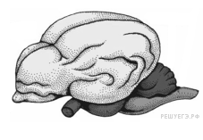Выберите три верных ответа из шести и запишите в таблицу цифры, под которыми они указаны. Если в процессе эволюции у животного сформировался головной мозг, изображённый на рисунке, то для этого животного характерны
1) четырёхкамерное сердце
2) наружное оплодотворение
3) кожные покровы с чешуйками или щитками
4) постоянная температура тела
5) ячеистые лёгкие
6) развитие зародыша в матке
10. Задание 10 № 10428
Установите соответствие между особенностями строения животных и группами, к которым их относят в зависимости от вида потребляемой пищи.
ОСОБЕННОСТИ СТРОЕНИЯ |  | ГРУППЫ ЖИВОТНЫХ
А) хорошо развиты клыки  Б) клыки отсутствуют  В) слепая кишка короткая или редуцирована  Г) желудок имеет несколько отделов  Д) кишечник во много раз длиннее тела  Е) однокамерный железистый желудок |  | 1) травоядный  2) хищник
Запишите в ответ цифры, расположив их в порядке, соответствующем буквам:
A | Б | В | Г | Д | Е
11. Задание 11 № 22727
Установите последовательность расположения систематических таксонов, начиная с наименьшего. Запишите в таблицу соответствующую последовательность цифр.
1) Растения
2) Плаун
3) Эукариоты
4) Плауновидные
5) Плаун булавовидный
6) Плауновые
12. Задание 12 № 21749
Выберите три верных ответа из шести и запишите в таблицу цифры, под которыми они указаны. Укажите кости в скелете человека, которые работают как рычаги.
1) лопатка
2) лучевая
3) большая берцовая
4) затылочная
5) нижнечелюстная
6) седалищная
13. Задание 13 № 10627
Установите соответствие между отделами нервной системы и их функциями.
ОТДЕЛ НЕРВНОЙ СИСТЕМЫ |  | ВЫПОЛНЯЕМЫЕ ФУНКЦИИ
1) симпатическая  2) парасимпатическая |  | А) сужает сосуды кожи  Б) замедляет ритм работы сердца  В) сужает бронхи  Г) расширяет зрачки
Запишите в ответ цифры, расположив их в порядке, соответствующем буквам:
A | Б | В | Г
14. Задание 14 № 21504
Установите правильную последовательность прохождения порции крови из правого желудочка до правого предсердия. Запишите в таблицу соответствующую последовательность цифр.
1) лёгочная вена
2) левый желудочек
3) лёгочная артерия
4) правый желудочек
5) правое предсердие
6) аорта
15. Задание 15 № 12434
Укажите социальные факторы антропогенеза.
1) способность к выработке условных рефлексов
2) творчество
3) изготовление орудий труда для производства орудий труда
4) добывание и сохранение огня
5) усложнение нервной системы
6) прямохождение
16. Задание 16 № 17769
Установите соответствие между событием и процессом, в соответствии с законом Харди-Вайнберга.
СОБЫТИЕ |  | ПРОЦЕСС ЭВОЛЮЦИИ
А) мутационный процесс отсутствует  Б) отсутствуют миграции и эмиграция  В) число доминантных аллелей намного превышает число рецессивных аллелей  Г) высокая гомозиготность популяций  Д) отсутствует давление естественного отбора  Е) идёт обмен генами с другими популяциями |  | 1) популяция эволюционирует  2) популяция считается «идеальной»
Запишите в ответ цифры, расположив их в порядке, соответствующем буквам:
A | Б | В | Г | Д | Е
17. Задание 17 № 12589
Установите последовательность процессов, происходящих при сукцессии.
1) заселение кустарниками
2) заселение лишайниками голых скал
3) формирование устойчивого сообщества
4) прорастание семян травянистых растений
5) заселение территории мхами
18. Задание 18 № 14038
Установите соответствие между природным образованием и веществом биосферы согласно классификации В. И. Вернадского.
ПРИРОДНОЕ ОБРАЗОВАНИЕ |  | ВЕЩЕСТВО БИОСФЕРЫ
A) речной песок  Б) горная порода  B) морской ил  Г) почва  Д) колония кораллов  Е) плесневые грибы |  | 1) косное  2) живое  3) биокосное
Запишите в ответ цифры, расположив их в порядке, соответствующем буквам:
A | Б | В | Г | Д | Е
19. Задание 19 № 21909
Установите правильную последовательность событий, происходящих при половом размножении цветковых растений. Запишите в таблицу соответствующую последовательность цифр.
1) прорастание вегетативной клетки
2) перенос пыльцы на рыльце пестика
3) образование пыльцевой трубки
4) образование зиготы и эндосперма
5) проникновение спермиев в зародышевый мешок
6) формирование семени
20. Задание 20 № 22940
Рассмотрите рисунок. Назовите тип и фазу деления ядра исходной диплоидной клетки, укажите количество генетического материала в клетке в эту фазу и происходящий процесс. Заполните пустые ячейки таблицы,
используя термины и процессы, приведённые в списке. Для каждой ячейки, обозначенной буквой, выберите соответствующий термин или процесс из предложенного списка.
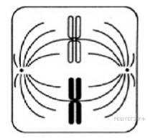
Тип деления и фаза | Количество  генетического  материала | Процессы
(А) ________________ | (Б) ________________ | (В) ________________
Список терминов и процессов
1. мейоз, метафаза I
2. митоз, метафаза
3. мейоз, метафаза II
4. 2n4c
5. n2c
6. 4n4c
7. двухроматидные хромосомы образуют экваториальную пластинку
8. биваленты образуют экваториальную пластинку
Запишите выбранные цифры в соответствии с буквами.
21. Задание 21 № 21657
Проанализируйте график, отражающий колебания биомассы насекомых в течение года.
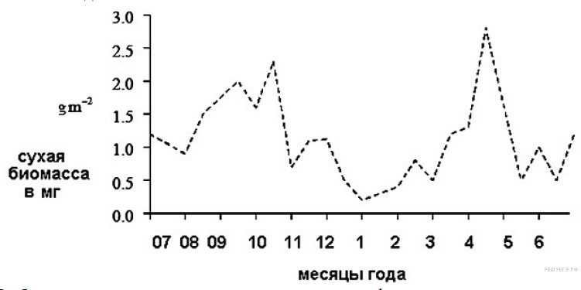
Выберите два утверждения, которые можно сформулировать на основе Вашего анализа.
1) Биомасса насекомых и их численность связаны между собой.
2) К концу осени насекомые активно худеют.
3) Период размножения насекомых начинается в феврале.
4) Наибольшая численность насекомых приходится на конец осени и весну.
5) Зиму насекомые проводят в спячке и теряют массу.
Запишите в ответе номера выбранных утверждений.
22. Задание 22 № 22180
Известно, что в растительных клетках присутствуют два вида хлорофилла: хлорофилл a и хлорофилл b. Учёному, для изучения их структуры, необходимо разделить эти два пигмента. Какой метод он должен использовать для их разделения? На чём основан этот метод?
23. Задание 23 № 11022
Определите, какой буквой на рисунке обозначен орган, отделяющий грудную полость от брюшной, как он называется? Какие другие функции выполняет, какой мышечной тканью образован. Чем эта ткань отличается от других мышечных тканей?
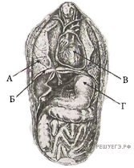
24. Задание 24 № 22279
Найдите три ошибки в приведённом тексте. Укажите номера предложений, в которых сделаны ошибки, исправьте их.
(1)На Земле встречаются организмы, способные извлекать энергию путём окисления неорганических веществ и использовать её для органического синтеза без участия света. (2)Процесс синтеза органических веществ из неорганических за счёт энергии окисления неорганических веществ называют хемосинтезом. (3)Нитрифицирующие бактерии, серобактерии, цианобактерии, железобактерии, водородные бактерии и другие синтезируют органические вещества из неорганических и получают энергию только путём хемосинтеза. (4)Все перечисленные бактерии являются анаэробными. (5)Источником водорода в окислительно-восстановительных реакциях является не только вода, но и другие неорганические вещества, например сероводород и водород. (6)В бактериальных клетках процессы хемосинтеза происходят на мембранах эндоплазматической сети. (7)Процессы хемосинтеза могут происходить в весьма крупных масштабах и имеют существенное значение в круговороте веществ в биосфере.
25. Задание 25 № 18354
Что такое ЖЁЛ — жизненная ёмкость лёгких? Из каких объёмов она складывается? С какой целью у здорового человека определяют ЖЁЛ?
26. Задание 26 № 11186
Ученые считают, что перевыпас скота, частые пожары в степных и полупустынных районах Земли служат основной причиной опустынивания этих территорий. Объясните, почему?
27. Задание 27 № 11381
Известно, что все виды РНК синтезируются на ДНК-матрице. Фрагмент молекулы ДНК, на котором синтезируется участок центральной петли тРНК, имеет следующую последовательность нуклеотидов АТАГЦТГААЦГГАЦТ. Установите нуклеотидную последовательность участка тРНК, который синтезируется на данном фрагменте, и аминокислоту, которую будет переносить эта тРНК в процессе биосинтеза белка, если третий триплет соответствует антикодону тРНК. Ответ поясните. Для решения задачи используйте таблицу генетического кода.
Генетический код (иРНК)
Первое  основание | Второе основание |  |  |  | Третье  основание
 | У | Ц | А | Г
У | Фен  Фен  Лей  Лей | Сер  Сер  Сер  Сер | Тир  Тир  —  — | Цис  Цис  —  Три | У  Ц  А  Г
Ц | Лей  Лей  Лей  Лей | Про  Про  Про  Про | Гис  Гис  Глн  Глн | Арг  Арг  Арг  Арг | У  Ц  А  Г
А | Иле  Иле  Иле  Мет | Тре  Тре  Тре  Тре | Асн  Асн  Лиз  Лиз | Сер  Сер  Арг  Арг | У  Ц  А  Г
Г | Вал  Вал  Вал  Вал | Ала  Ала  Ала  Ала | Асп  Асп  Глу  Глу | Гли  Гли  Гли  Гли | У  Ц  А  Г

Правила пользования таблицей
Первый нуклеотид в триплете берется из левого вертикального ряда, второй – из верхнего горизонтального ряда и третий – из правого вертикального. Там, где пересекутся линии, идущие от всех трёх нуклеотидов, и находится искомая аминокислота
28. Задание 28 № 12695
По изображённой на рисунке родословной определите и объясните характер наследования признака (доминантный или рецессивный, сцеплен или нет с полом), выделенного чёрным цветом. Определите генотипы потомков, обозначенных на схеме цифрами 3, 4, 8, 11 и объясните формирование их генотипов.
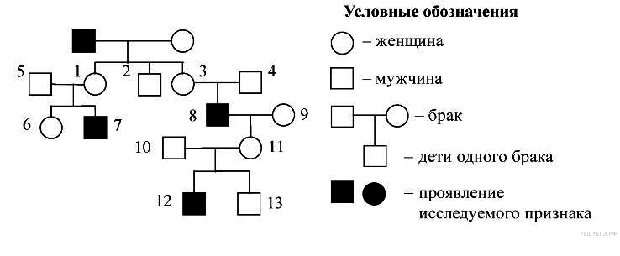

Приложение 4
Итоговый контроль
1. Задание 1 № 21738
Рассмотрите предложенную схему регуляции работы желёз внутренней секреции. Запишите в ответе пропущенный термин, обозначенный на схеме знаком вопроса.
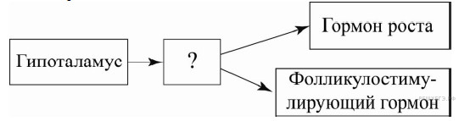
2. Задание 2 № 23280
Рассмотрите таблицу «Структуры клетки» и заполните пустую ячейку, вписав соответствующий термин.

Структуры клетки | Функция
Хромосомы | Хранение и передача наследственной информации клетки и организма
 | Биологическое окисление
3. Задание 3 № 18942
Какой набор хромосом содержится в ядре одной (дочерней) клетки в конце телофазы мейоза II, если в исходной клетке было 16 хромосом? В ответ запишите только соответствующее число.
4. Задание 4 № 20670
Какие процессы происходят в клетке в период интерфазы?
1) синтез белков в цитоплазме
2) спирализация хромосом
3) синтез иРНК в ядре
4) редупликация молекул ДНК
5) растворение ядерной оболочки
6) расхождение центриолей клеточного центра к полюсам клетки
5. Задание 5 № 22101
Установите соответствие между характеристикой и органоидом клетки, к которому её относят. К каждой позиции, данной в первом столбце, подберите соответствующую позицию из второго столбца.

ХАРАКТЕРИСТИКА |  | ОРГАНОИД КЛЕТКИ
А) первичный синтез углеводов  Б) фиксация неорганического углерода  В) окисление пировиноградной кислоты  Г) образование кислорода при фотолизе воды  Д) клеточное дыхание  Е) окисление глюкозы до углекислого газа и воды |  | 1) митохондрия  2) хлоропласт
Запишите в ответ цифры, расположив их в порядке, соответствующем буквам:
A | Б | В | Г | Д | Е
6. Задание 6 № 20468
Определите соотношение фенотипов у потомков при моногибридном скрещивании двух гетерозиготных организмов при полном доминировании. Ответ запишите в виде последовательности цифр, показывающих соотношение получившихся фенотипов, в порядке их убывания.
7. Задание 7 № 20642
Все приведённые ниже признаки, кроме двух, можно использовать для описания хромосомной мутации. Определите два признака, «выпадающих» из общего списка, и запишите в ответ цифры, под которыми они указаны.
1) число хромосом увеличилось на 1–2
2) один нуклеотид в ДНК заменяется на другой
3) участок одной хромосомы перенесен на другую
4) произошло выпадение участка хромосомы
5) участок хромосомы перевернут на 180°
8. Задание 8 № 21745
Установите соответствие между результатами селекции и методом, которым были достигнуты эти результаты: к каждой позиции, данной в первом столбце, подберите соответствующую позицию из второго столбца.
РЕЗУЛЬТАТЫ СЕЛЕКЦИИ |  | МЕТОДЫ СЕЛЕКЦИИ
А) выведение гетерозисной кукурузы  Б) получение чистых линий гороха  В) обработка растений колхицином  Г) выведение пшеницы Новосибирская 67 после облучения рентгеновским лучами семян исходного сорта  Д) выведение пшенично-ржаного гибрида Тритикале  Е) получение мутантных грибов-дрожжей при воздействии на исходную культуру радием |  | 1) радиоактивый мутагенез  2) гибридизация  3) химический мутагенез
Запишите в таблицу выбранные цифры под соответствующими буквами.
A | Б | В | Г | Д | Е
9. Задание 9 № 10124
Выберите три правильных утверждения из шести. К признакам кольчатых червей относят
1) окологлоточное нервное кольцо и отходящие от него нервные стволы с ответвлениями
2) щетинки на члениках тела
3) окологлоточное нервное кольцо и брюшная нервная цепочка
4) слабое развитие или отсутствие органов чувств
5) наличие замкнутой кровеносной системы
6) питание тканями органов тела человека
10. Задание 10 № 20960
Установите соответствие между признаком животных и классом, для которого этот признак характерен: к каждой позиции, данной в первом столбце, подберите соответствующую позицию из второго столбца.
ПРИЗНАК |  | КЛАСС
А) наличие шейного позвонка  Б) отсутствие рёбер  В) непрямое развитие  Г) наличие рычажных конечностей  Д) двухкамерное сердце  Е) отсутствие лёгких |  | 1) Рыбы  2) Земноводные
Запишите в ответ цифры, расположив их в порядке, соответствующем буквам:
A | Б | В | Г | Д | Е
11. Задание 11 № 21558
Установите последовательность расположения систематических таксонов, начиная с наименьшего. Запишите в таблицу соответствующую последовательность цифр.
1) Комар
2) Членистоногие
3) Двукрылые
4) Насекомые
5) Комар малярийный
6) Животные
12. Задание 12 № 13833
Сердечная мышца человека характеризуется
1) наличием поперечной исчерченности
2) обилием межклеточного вещества
3) самопроизвольными ритмичными сокращениями
4) наличием веретеновидных клеток
5) многочисленными соединениями между клетками
6) отсутствием ядер в клетках
13. Задание 13 № 10618
Установите соответствие между функциями тканей и их типом — эпителиальная, соединительная или нервная:
ТИП ТКАНИ |  | ФУНКЦИИ
1) эпителиальная  2) соединительная  3) нервная |  | А) регуляция процессов жизнедеятельности  Б) отложение питательных веществ в запас  В) передвижение веществ в организме  Г) защита от ультрафиолетового излучения  Д) обеспечение обмена веществ между организмом и средой
Запишите в ответ цифры, расположив их в порядке, соответствующем буквам:
A | Б | В | Г | Д
14. Задание 14 № 10811
Установите в какой последовательности надо расположить кровеносные сосуды в порядке уменьшения в них кровяного давления.
1) вены
2) аорта
3) артерии
4) капилляры
15. Задание 15 № 10332
Рудиментами у человека являются:
1) наличие хвоста
2) аппендикс
3) копчиковая кость
4) густой волосяной покров на теле
5) многососковость
6) складка мигательной перепонки
16. Задание 16 № 11694
Установите соответствие между уровнями организации жизни и явлениями, происходящими на этих уровнях.
ЯВЛЕНИЕ |  | УРОВЕНЬ ОРГАНИЗАЦИИ
A) внутривидовая борьба за существование  Б) межвидовая борьба за существование  B) хищничество  Г) миграции в поисках пищи  Д) забота о потомстве  Е) поток энергии |  | 1) популяционно-видовой  2) биоценотический
Запишите в ответ цифры, расположив их в порядке, соответствующем буквам:
A | Б | В | Г | Д | Е
17. Задание 17 № 13739
Установите правильную последовательность звеньев в пищевой цепи, используя все названные объекты.
1) инфузория-туфелька
2) сенная палочка
3) чайка
4) рыба
5) моллюск
6) ил
18. Задание 18 № 20912
Установите соответствие между организмом и трофической группой, к которой его относят: к каждой позиции, данной в первом столбце, подберите соответствующую позицию из второго столбца.

ОРГАНИЗМ |  | ТРОФИЧЕСКАЯ ГРУППА
А) холерный вибрион  Б) бактерия брожения  В) туберкулезная палочка  Г) столбнячная палочка  Д) сенная палочка  Е) почвенная бактерия |  | 1) сапротрофы  2) паразиты
Запишите в ответ цифры, расположив их в порядке, соответствующем буквам:
A | Б | В | Г | Д | Е
19. Задание 19 № 10720
Установите последовательность действия движущих сил эволюции.
1) борьба за существование
2) размножение особей с полезными изменениями
3) появление в популяции разнообразных наследственных изменений
4) сохранение преимущественно особей с полезными в данных условиях среды наследственными изменениями
5) формирование приспособленности к среде обитания
20. Задание 20 № 22406
Проанализируйте таблицу «Виды мутаций». Заполните пустые ячейки таблицы, используя термины, приведённые в списке. Для каждой ячейки, обозначенной буквой, выберите соответствующий термин из предложенного списка.
Вид мутации | Описание | Пример
генная | (Б) ________________ | фенилкетонурия
____________ (А) | перенос участка  хромосомы на другую | миелобластный лейкоз
геномная | добавление лишней  хромосомы | (В) ______________
Список терминов
1) замена участка хромосомы
2) удаление одной хромосомы
3) замена нуклеотида в гене
4) синдром кошачьего крика
5) синдром Дауна
6) хромосомная
7) реципрокная
8) нуклеотидная
Запишите в таблицу выбранные цифры под соответствующими буквами.
21. Задание 21 № 22840
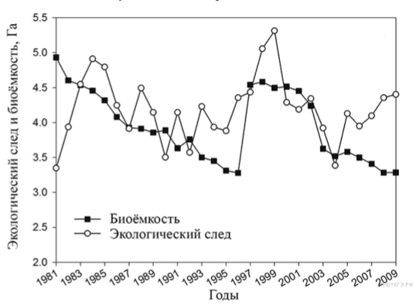
Проанализируйте графики «Изменение экологического следа и биоёмкости
сельскохозяйственных угодий одной из провинций Китая».
Экологический след – условная величина, характеризующая размер площади,
необходимой для обеспечения одного человека пищей, теплом и т.д.
в течение года.
Биоёмкость – условная величина, характеризующая площадь биологически
продуктивной территории, которая может использоваться для
удовлетворения потребностей человека в течение года.
Выберите утверждения, сформулированные на основании анализа
полученных результатов.
1) Наблюдается истощение сельскохозяйственных ресурсов в провинции.
2) Потребление пищи и других ресурсов населением провинции растёт.
3) Забота об экологической обстановке в провинции постепенно растёт.
4) Биоёмкость среды в провинции в целом снижается.
5) Максимальным экологический след был в провинции в 1999 г.
Запишите в ответе цифры, под которыми указаны выбранные утверждения.
22. Задание 22 № 10877
Определенные стадии развития насекомых, развивающихся с полным превращением, выполняют разные функции. Какие это стадии, и какие функции они выполняют?
23. Задание 23 № 17852
Рассмотрите модель, которую впервые разработал в 19 веке голландский физиолог Дондерс. Какой процесс, можно было продемонстрировать с помощью этого устройства? Функцию каких органов выполняет резиновая
мембрана, обозначенная под номером 1? Почему объём мешков, прикреплённых к стеклянной трубочке, изменяется при изменении положения резиновой мембраны?

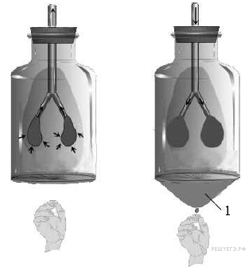
24. Задание 24 № 14091
Найдите ошибки в приведённом тексте. Укажите номера предложений, в которых сделаны ошибки, исправьте их.
1. Передние корешки спинного мозга включают в себя отростки чувствительных нейронов. 2. Задние корешки состоят из отростков двигательных нейронов. З. При слиянии передних и задних корешков образуется спинномозговой нерв. 4. Общее количество спинномозговых нервов — 31 пара. 5. Спинной мозг имеет полость, заполненную лимфой.
25. Задание 25 № 21572
Какие особенности строения сустава делают его прочным, подвижным и уменьшают трение между костями? Укажите четыре особенности. Ответ поясните.
26. Задание 26 № 11115
Какие черты сходства митохондрий с прокариотами позволили выдвинуть симбиотическую теорию происхождения эукариотической клетки?
27. Задание 27 № 19841
В кариотипе яблони 34 хромосомы. Сколько хромосом и ДНК будет содержаться в яйцеклетке яблони, клетках эндосперма её семени и клетках листа? Из каких клеток образуются указанные клетки?
28. Задание 28 № 12745
При скрещивании растения флокса с белой окраской цветков и воронковидным венчиком с растением, имеющим кремовые цветки и плоские венчики, получено 78 потомков, среди которых 38 образуют белые цветки с плоскими венчиками, а 40 — кремовые цветки с плоскими венчиками. При скрещивании флоксов с белыми цветками и воронковидными венчиками с растением, имеющим кремовые цветки и плоские венчики, получены флоксы двух фенотипических групп: белые с воронковидными венчиками и белые с плоскими венчиками. Составьте схемы двух скрещиваний. Определите генотипы родителей и потомства в двух скрещиваниях. Какой закон наследственности проявляется в данном случае?

